Numara: 224212013
Ad Soyad: doğukan korkmaz
AMASYA ÜNİVERSİTESİ TEKNİK BİLİMLER MESLEK YÜKSEKOKULU
GÖRSEL PROGRAMLAMA-II DERSİ UYGULAMA ÖDEVİ-3

Aşağıda yer alan soru veya soruların cevaplarını ALMS sistemi üzerinden gönderiniz. Dosya gönderiminde dosya adına öğrenci numaranız ve ödev numarasını yazınız. (örnek: 16420001 ödev-1)
Soruları dikkatlice okuyup anladıktan sonra cevaplayınız, unutmayınız ki problemi anlamak onu çözmenin yarısıdır.
BAŞARILAR
Sabri Serkan TAN

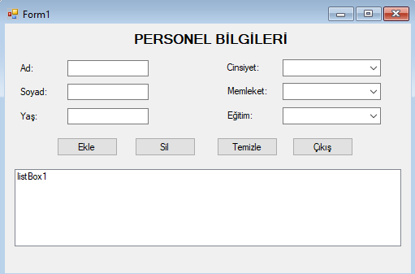

Ekle butonuna basıldığında Ad, Soyad, Yaş, Cinsiyet, Memleket, Eğitim bilgilerini aynı satırda listbox1’e ekleyecek, Örnek: Ali Can 28 Erkek Samsun Lisans
Sil Butonuna basıldığında listbox içinde seçili olan kaydı silecek
Temizle butonuna basıldığında listbox1, Ad, Soyad, Yaş alanları içindeki bilgileri temizleyecek,
Çıkış butonuna basıldığında “programdan çıkmak istiyor musunuz” sorusunun cevabına göre çıkış yapacak uygulama.

Combox içine sabit olarak eklenecek bilgiler;
Cinsiyet: Kadın, Erkek
Memleket: Samsun, Amasya, Ankara, İstanbul, Konya….
Eğitim: Lise, Ön Lisans, Lisans, Yüksek Lisans

private void button1_Click(object sender, EventArgs e)
{
try
{
string ad = textBox1.Text;
string soyad = textBox2.Text;
int yas = Convert.ToInt32(textBox3.Text); //yas.tositring();

listBox1.Items.Add(ad + " " + soyad + " - " + yas.ToString() + " - " +
comboBox1.Text + " - " + comboBox2.Text + " - " + comboBox3.Text);

}
catch
{

DialogResult cevap2;
cevap2 = MessageBox.Show("Hatalı Değer Girişi", "HATA", MessageBoxButtons.OKCancel, MessageBoxIcon.Error);
if (cevap2 == DialogResult.OK)
{

textBox1.Clear();
textBox2.Clear();
textBox3.Clear();
}
}

}

private void button2_Click(object sender, EventArgs e)
{
if (listBox1.SelectedIndex != -1)
{
listBox1.Items.RemoveAt(listBox1.SelectedIndex);
}
}

private void button3_Click(object sender, EventArgs e)
{
listBox1.Items.Clear();
textBox1.Clear();
textBox2.Clear();
textBox3.Clear();
}

private void button4_Click(object sender, EventArgs e)
{
DialogResult cikiscevap;
cikiscevap=MessageBox.Show("Çıkış Yapmak İstiyormusunuz","ÇIKIŞ",MessageBoxButtons.YesNo, MessageBoxIcon.Question);
if (cikiscevap == DialogResult.Yes)
Application.Exit();
else
this.Text = "Çıkış yapılmadı";
}

